ООО «СПЕКТР» САНКТ-ПЕТЕРБУРГ ТЕЛ.: 8 (812) 589-17-21. Е-mail : zuevanv@bk.ru
Наименование товара | Фотография товара | Штук в коробке | Объем | Цены с НДС мелкий опт до 50000р | Цена с НДС от 50000руб.
Средства для мытья посуды
«Радуга» (апельсин, лимон, малина, морская свежесть, яблоко) | 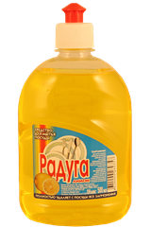 | 24 | 500мл | 11,30р. | 10,80р.
«Clean Home» (лимон) эконом | 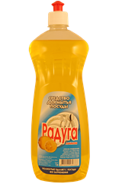  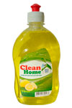 | 20 | 500мл | 11,80р. | 11,30р.
«Радуга» (лимон, яблоко) |  | 14 | 1л | 19,30р. | 18,50р.
«Радуга» (апельсин, лимон, малина, яблоко) Б/М | 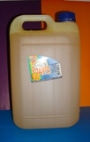 | 1 | 5л | 97,80р. | 94,00р.
«Радуга» (апельсин, лимон, малина, яблоко) ПЭТ | 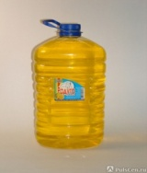 | 4 | 5л | 78,00р. | 75,00р.
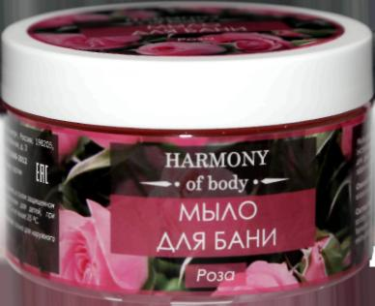
Жидкое мыло

Мыло для бани "Harmony of body" |  | 36 | 250 мл | 42,00р. | 40,00р.
Мыло для бани "Harmony of body" черное | 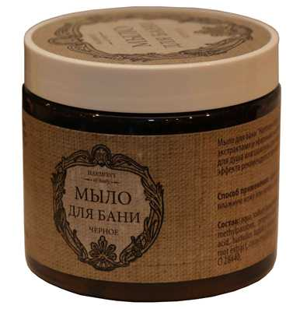 | 24 | 500мл | 69,70р. | 67,00р.
Мыло для бани "Harmony of body" белое | 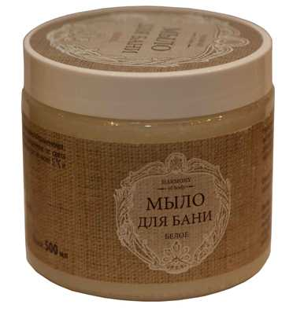 | 24 | 500мл | 70,20р. | 67,50р.
«Радуга» (апельсин, малина, лимон, яблоко) с дозатором | 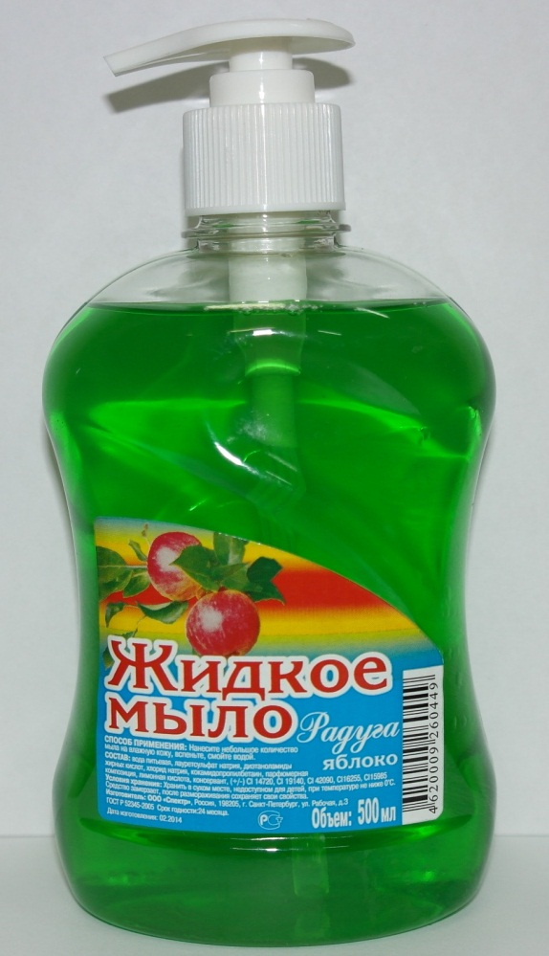 | 24 | 500мл | 18,20р. | 17,50р.
«Радуга» (апельсин, малина, лимон, яблоко) пуш пул | 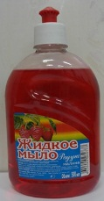 | 24 | 500мл | 11,70р. | 11,20р.
«Радуга» (апельсин, малина, лимон, яблоко) с дозатором | 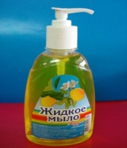 | 24 | 300мл | 15,10р. | 14,50р.
«Радуга» (апельсин, малина, лимон, яблоко) пуш пул | 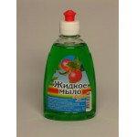 | 24 | 300мл | 10,90р. | 10,50р.
«Радуга» (лимон, яблоко, апельсин, малина) Б/М | 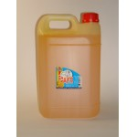 | 1 | 5л | 106,10р. | 102,00р.
«Радуга» (лимон, яблоко, апельсин, малина) ПЭТ | 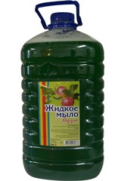 | 4 | 5л | 86,30р. | 83,00р.
Шампуни
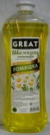  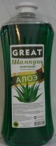  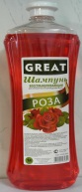 |  | 10 | 1л | 25,50р. | 24,50р.
  «Фито» (роза, алоэ, крапива, ромашка)
«Колибри» (липа, ромашка, крапива) | 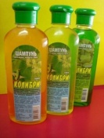 | 30 | 300мл | 10,90р. | 10,50р.
«Любава» ( крапива, ромашка, липовый цвет) |  | 20 | 420мл | 14,10р. | 13,50р.
«Любава» ромашка (для всех типов волос) NEW | 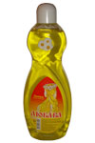 | 12 | 1л | 21,90р. | 21,00р.
«Любава» (роза, липовый цвет, крапива) | 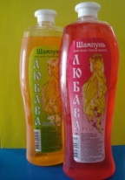 | 12 | 1л | 21,30р. | 20,50р.
Гель для душа
«Гель для душа» (восстанавливающий, освежающий) |  | 20 | 420мл | 15,50р. | 14,90р.
Пена и соль для ванны
«Пена для ванн» (сирень, морская, хвоя) | 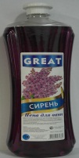  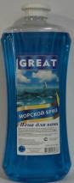 | 12 | 1л | 33,00р. | 35,00р.
Соль для ванн (Ромашка, Лаванда, Морские Минералы, Пихта, Крапива) | 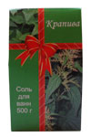  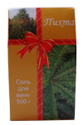  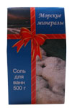  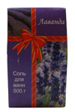  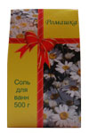 | 24 | 500г | 14,60р. | 14,00р.
Чистящие жидкие средства
"Дон Пэдро" Санитарная жидкость для биотуалета (для верхнего бака) | 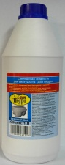 | 15 | 1000 | 60,00р. | 52,00р.
"Дон Пэдро" Санитарная жидкость для биотуалета (для верхнего бака) | 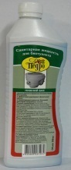 | 24 | 500 | 30,00р. | 26,50р.
"Дон Пэдро" Санитарная жидкость для биотуалета (для нижнего бака) | 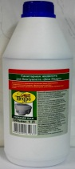 | 15 | 1000 | 125,00р. | 115,00р.
"Дон Пэдро" Санитарная жидкость для биотуалета (для нижнего бака) |  | 24 | 500 | 68,00р. | 60,00р.
"White Line" Жидкий отбеливатель для ткани | 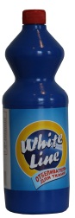 | 15 | 1000 | 29,00р. | 28,00р.
«Нитхинол-Люкс» (средство для мытья стекол) с триггером | 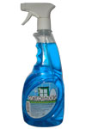 | 16 | 750 мл | 22,90р. | 22,00р.
«Нитхинол-Люкс» (средство для мытья стекол) | 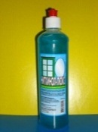 | 24 | 500мл | 12,00р. | 11,50р.
«Нитхинол-Люкс» (средство для мытья стекол) с триггером | 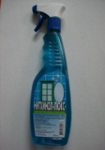 | 20 | 500мл | 22,20р. | 21,30р.
«Прогресс» (универсальное моющее средство) ПЭТ | 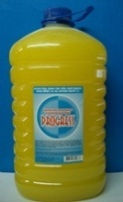 | 1 | 5л | 82,00р. | 79,00р. |  |  |  |  |  |  |  |  |  |  |  |  |  |  |  |  |  |  |  |  | 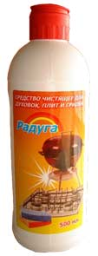
«Прогресс» (универсальное моющее средство) | 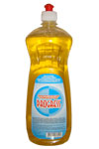 | 16 | 1л | 19,80р. | 19,00р.
«Ковролюкс» (ср-во для чистки ковров) | 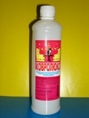 | 24 | 500мл | 13,20р. | 12,70р.
«Санитарный-М» (гелеобразное ср-во для сантехники) | 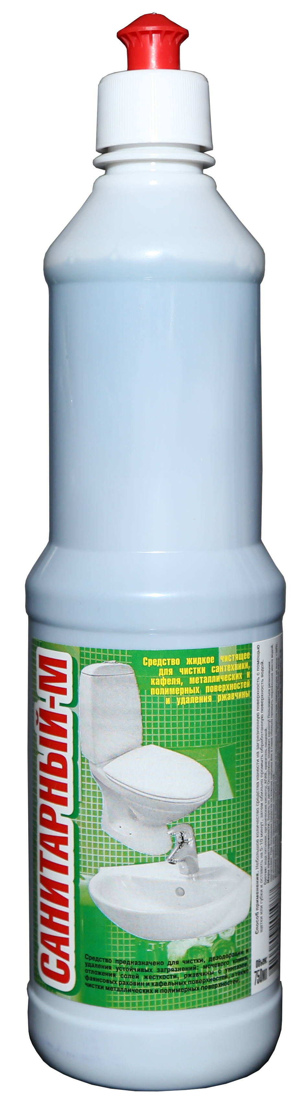 | 20 | 750 мл | 20,00р. | 19,20р.
«Санитарный-М» (гелеобразное ср-во для сантехники) | 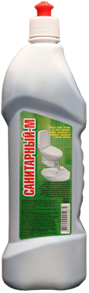 | 20 | 750 мл | 20,30р. | 19,40р.
«Санитарный-М» (ср-во для сантехники) | 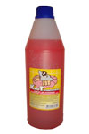  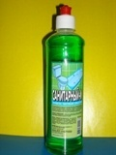 | 24 | 500мл | 12,90р. | 12,50р.
«Кроточиститель» (для чистки фановых и канализац. труб) |  | 15 | 1л | 16,80р. | 15,60р.
«Кроточиститель» (для чистки фановых и канализационных труб) | 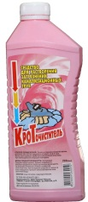 | 24 | 500мл | 13,70р. | 12,90р.
«Белизна» (чистящее, дезинфицирующее ср-во) | 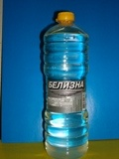 | 15 | 1л | 8,50р. | 8,20р.
«Белизна-Гель» (чистящее, дезинфицирующее ср-во) | 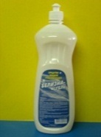 | 14 | 1л | 21,40р. | 20,50р.
«DOMPROFF» (универсальное чистящее ср-во, для сантехники, кухни, полов) | 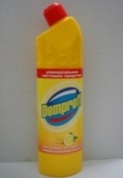 | 16 | 750мл | 27,00р. | 26,00р.
«DOMPROFF» (универсальное чистящее ср-во, для сантехники, кухни, полов) |  | 6 | 1л | 36,80р. | 34,00р.
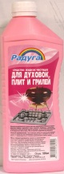  «Радуга» Средство жидкое чистящее для духовок и плит и грилей |  | 24 | 500 | 18,20р. | 17,50р.
«Радуга» (средство чистящее для полов и стен) | 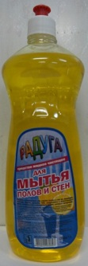 | 14 | 1л | 21,20р. | 20,40р.
Чистящие пасты
«Суржа-Люкс» (для удаление ржавчины) | 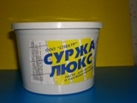 | 24 | 400г | 13,80р. | 13,20р.
«Скайдра-Люкс» (чистящая паста) | 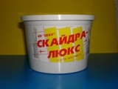 | 24 | 400г | 13,80р. | 13,20р.
Стиральный порошок
«ЛОТОС-М» (автомат) | 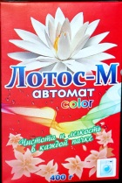 | 36 | 400г | 13,40р. | 12,90р.
"ЛОТОС-М" (универсальный) | 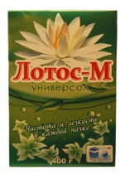 | 36 | 400г | 13,30р. | 12,80р.
ЛОТОС-М (универсальный) | 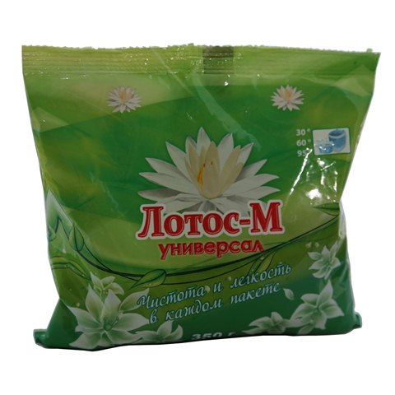 | 30 | 350г | 9,40р. | 9,00р.
«ЛОТОС-М» (автомат-колор) пакет дой пак NEW | 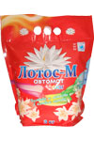  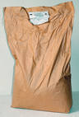 | 4 | 3 кг | 98,00р. | 96,00р.
«ЛОТОС-М» (универсал) |  | 1 меш | 20кг | 323,00р. | 310,00р.
«ЛОТОС-М» (автомат) |  | 1 меш | 20кг | 338,00р. | 325,00р.
Чистящие порошкообразные средства
«Санитарный-1» | 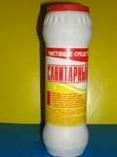 | 15 | 400г | 17,30р. | 16,60р.
«Пемоксоль-М» (лимон, яблоко) | 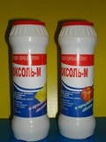 | 15 | 450г | 16,20р. | 15,50р.
«Пемоксоль-М» (для чистки кафеля, сантехники) | 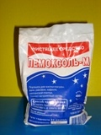 | 32 | 400г | 8,40р. | 8,00р.
«Санитарный-1» (для чистки кафеля, сантехники, кухни) | 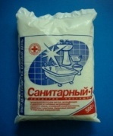 | 30 | 500г | 10,20р. | 9,80р.
«Краситель для ткани» (черный, синий) |  | 150 | 10г | 8,20р. | 7,80р.
«Антинакипин» (порошок,для удаление накипи) | 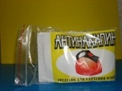 | 50 | 100г | 8,50р. | 8,20р.
«White Line» (отбеливающее средство) |    | 24 | 600г | 19,30р. | 18,50р.
"Clean Home" (универсальное моющий порошок для уборки) |  | 36 | 400г | 18,60р. | 17,90р.
«Сода кальцинированная» (средство для умягчения воды при стирке и удаление бытовых загрязнений) | 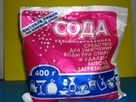 | 40 | 400г | 12,40р. | 11,90р.
Ополаскиватель для белья
«PERINA» (морозная свежесть) | 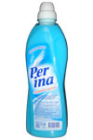 | 16 | 1л | 19,70р. | 18,90р.
«PERINA» ( летний день) NEW | 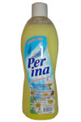 | 16 | 1л | 19,50р. | 18,90р.
«PERINA» (морозная свежесть) |  | 6 | 2л | 35,20р. | 33,50р.
«TAGRO» (морозная свежесть) NEW | 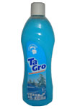 | 15 | 1л | 19,30р. | 18,40р.
Жидкость для снятия лака
«Beaty Nail» жидкость для снятия лака | 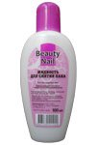 | 65 | 100мл | 15,50р. | 14,90р.
«FRASH FLASH» парфюмированная вода для утюгов ( с ароматом яблока) | 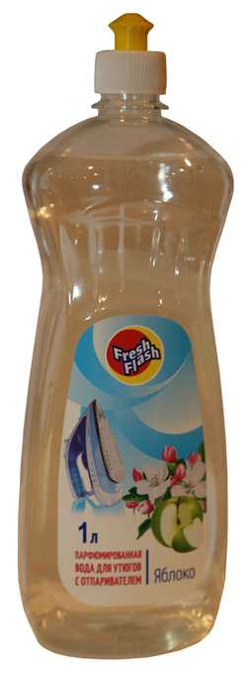 | 12 | 1л | 20,30р. | 19,50р.
Ленинградская тушь
"Ленинградская тушь" для бровей и ресниц | 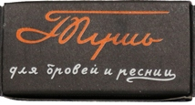 | 72 | 10г | 32,00р. | 30,00р.

